2 Инфологическое моделирование разрабатываемой системы
В главе 1 зафиксировано исходное состояние конвейера федеративного обучения (AS-IS) с незащищенным протоколом FedAvg. На модели AS-IS выделены четыре поверхности нарушителя — две утечки (перехват обновлений на канале, наблюдение индивидуальных обновлений сервером) и два воздействия (подмена обновления, компрометация клиента).
В этой главе опишем целевое состояние системы (TO-BE): функциональную модель в нотации IDEF0, потоковую модель в нотации DFD и перечень информационных активов, защита которых является задачей проектируемой системы. Диаграммы расширяются так, чтобы поверхности атаки, выделенные в главе 1, получили однозначное отображение на соответствующие защитные блоки.

2.1 Разработка диаграммы IDEF0 TO-BE

2.1.1 Контекстная диаграмма A-0 TO-BE
Контекстный уровень TO-BE сохраняет общее назначение — получение глобальной модели по распределённым данным, а отличается от AS-IS составом управляющих воздействий и механизмов. Входы и выходы расширяются минимально, так как защищённая версия не меняет природу обмена (клиент по-прежнему передаёт обновление, сервер возвращает параметры модели), но уточняется их форма: обновления проходят через клиппинг и ограничение нормы, а параметры модели сопровождаются квитанцией аттестации анклава.

Входы (слева):
- локальные обучающие выборки клиентов $\{D_{1},…,D_{N}\}$, как и в AS-IS, без обмена исходными данными;
- начальные параметры модели $w_{0}$;
- гиперпараметры обучения ($E$, $B$, $T$);
- параметры защиты: целевой бюджет приватности $\left(ε,δ\right)$, порог клиппинга, верхний потолок клиппинга клиентского обновления $S_{max}$, гиперпараметры робастной агрегации FedRoLA (коэффициент мягкой фильтрации, число анализируемых слоёв).

Выходы (справа):
- итоговые параметры модели $w_{T}$ с прилагаемой квитанцией об исполнении в аттестованном анклаве;
- метрики качества и безопасности по раундам (точность на основной задаче, точность на задаче атаки в пилотных прогонах, TPR и FPR фильтра, фактически израсходованный бюджет приватности);
- журналы обучения, содержащие состав клиентов в раунде, индикаторы срабатывания фильтра и значения калибровочных величин без утечки индивидуальных обновлений.

Управление (сверху):
- спецификации алгоритмов FedRoLA, адаптивного клиппинга и центральной ДП (правила и допустимые диапазоны параметров);
- требования к бюджету приватности, согласованные с регламентом обработки данных ограниченного доступа (152-ФЗ, приказ ФСТЭК № 21);
- политика аттестации анклава: перечень доверенных версий контейнера, ключи подписи, правила обработки отказа аттестации;
- критерии остановки (по точности или раундам).

Механизмы (снизу):
- клиенты с локальным обучающим модулем (в межорганизационном сценарии — расширенным до DP-SGD с per-sample клиппингом);
- сервер-агрегатор, исполняющийся внутри SGX-анклава под управлением платформы SCONE;
- каналы связи с взаимной аутентификацией на ключах аттестации;
- служба удалённой аттестации, участвующая в установлении сессии между клиентом и анклавом.

По сравнению с AS-IS прибавились три категории: параметры защиты во входах, политика аттестации в управлении, аттестованная доверенная среда в механизмах. Остальной контекст не изменился, что важно: защищённая система остаётся совместимой с той же постановкой задачи классификации и с теми же поставщиками данных, не требуя пересогласования доступа.
Контекстная диаграмма TO-BE уровня A-0 приведена на рисунке 2.1. 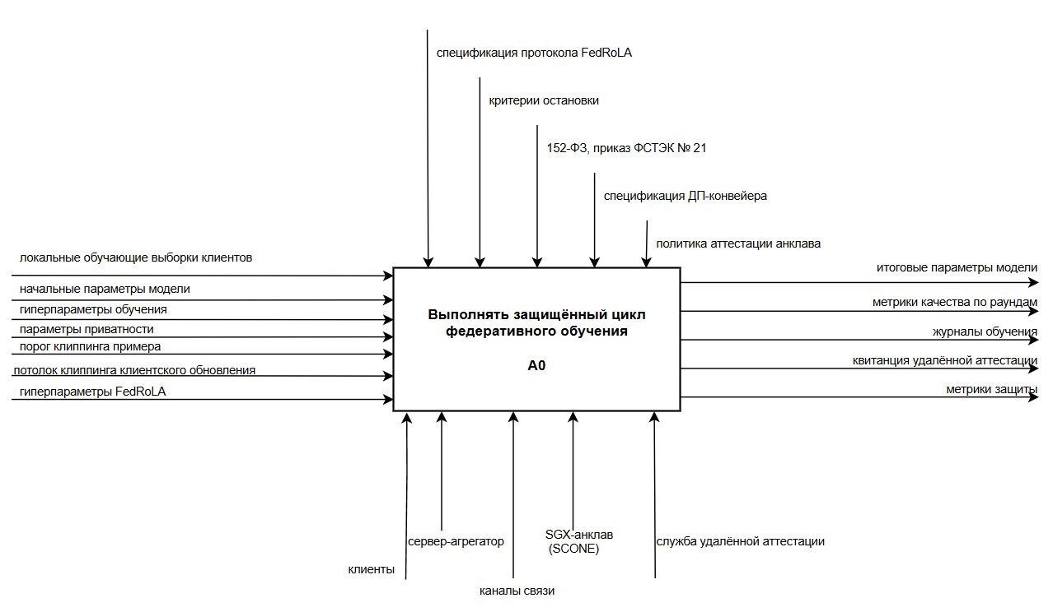Рисунок 2.1 — Контекстная диаграмма IDEF0 TO-BE (уровень A-0)

2.1.2 Декомпозиция A0 TO-BE
Цикл раунда $t$ раскрывается, как и в AS-IS, на пять функциональных блоков A1–A5. Отличие от AS-IS — в блоках A3 и A5: локальное обучение получает модуль клиппинга и появляются новые механизмы управления для этапа агрегации и обновлении модели на сервере. Состав TO-BE-декомпозиции приведён в таблице 2.1.

Таблица 2.1 — Декомпозиция уровня 1 (A1…A5) для TO-BE-конвейера
Процесс | Входы | Выходы | Что добавилось относительно AS-IS
A1. Инициализация раунда (анклав) | $w_{t}$, список аттестованных клиентов | $S_{t}$, $w_{t}$ для рассылки | Проверка аттестации клиентов
A2. Рассылка параметров | $w_{t}$, $S_{t}$, ключ сессии | Аутентичная копия $w_{t}$ у клиента | Подпись пакета ключом анклава
A3. Локальное обучение на клиенте $k$ | $w_{t}$, $D_{k}$, $\left(E,B,R\right)$ | $Δ_{k}$ с ограниченной нормой | Опциональный клиппинг
A4. Передача обновлений | $$\{Δ_{k}\}_{k∈S_{t}}$$ | Обновления в канале с аутентификацией | Аутентифицированный канал с анклавом
A5. Агрегация и обновление модели (анклав) | $\{Δ_{k}\}$, $w_{t}$, параметры защиты | $w_{t+1}$, метрики, обновлённая репутация клиентов | Новые управления – спецификации защищенного конвейера и критерии его остановки

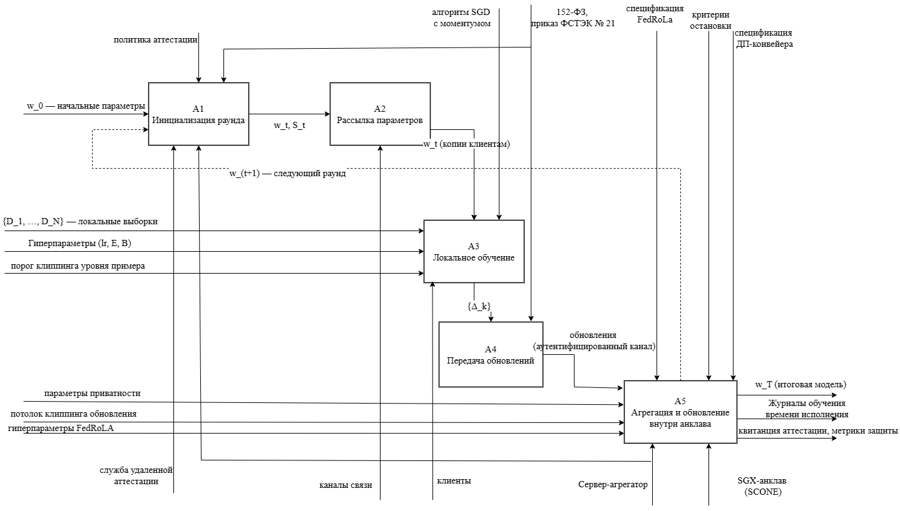
Рисунок 2.2 — Декомпозиция первого уровня диаграммы DFD TO-BE

Внутренняя декомпозиция блока A5 на три отдельных этапа приведена ниже.
- A5.1, адаптивный клиппинг норм клиентских обновлений. Вычисляется медиана норм $∥Δ_{k}∥$ по раунду, выбирается клип-порог $S=min\left(median∥Δ_{k}∥,S_{max}\right)$, и каждое обновление масштабируется $Δ_{k}^{\text{clip}}=Δ_{k}⋅min\left(1, S/∥Δ_{k}∥\right)$. Фиксированный потолок $S_{max}=2,0$ нужен для разрыва положительной обратной связи при масштабных атаках: без него адаптивная оценка $S$ сама сдвигается вверх под влиянием вредоносных клиентов. Клиппинг уничтожает возможность атаки с усилением масштаба обновления и одновременно фиксирует чувствительность механизма ДП.
- A5.2, робастная агрегация FedRoLA с мягкой фильтрацией. Алгоритм выполняет три шага: послойное разбиение обновлений и выборка трёх слоёв с вероятностью, пропорциональной накопленной истории успешных детекций; попарная косинусная близость внутри каждого выбранного слоя с адаптивным порогом и голосованием; перевзвешивание обновлений на основе единогласного голосования слоёв и репутации клиента. Жёсткого исключения нет: подозрительные обновления получают пониженный вес, но вносят частичный вклад в агрегат. Эффективное число усреднённых клиентов $f_{\text{eff}}=1/\max_{k}w_{k}$ затем используется как параметр калибровки шума ДП.
- A5.3, внесение шума центральной ДП и обновление модели. К агрегированному обновлению добавляется гауссовский шум $N\left(0,σ^{2}⋅Σ^{2}⋅I\right)$, где $Σ$ — чувствительность механизма: для межорганизационного сценария $Σ=R/\left(n⋅\left|D_{min}\right|\right)$ (ДП уровня записей), для межустройственного — $Σ=S/f_{\text{eff}}$ (ДП уровня клиента). Здесь $n$ — число клиентов в раунде, $\left|D_{min}\right|$ — минимальный размер локальной выборки, $R$ — порог клиппинга на уровне примера. Значение $σ$ рассчитывается из целевого бюджета $\left(ε,δ\right)$ по схеме Rényi-DP через библиотеку Opacus. Далее модель обновляется стандартным образом: $w_{t+1}=w_{t}+Δ_{\text{private}}$.

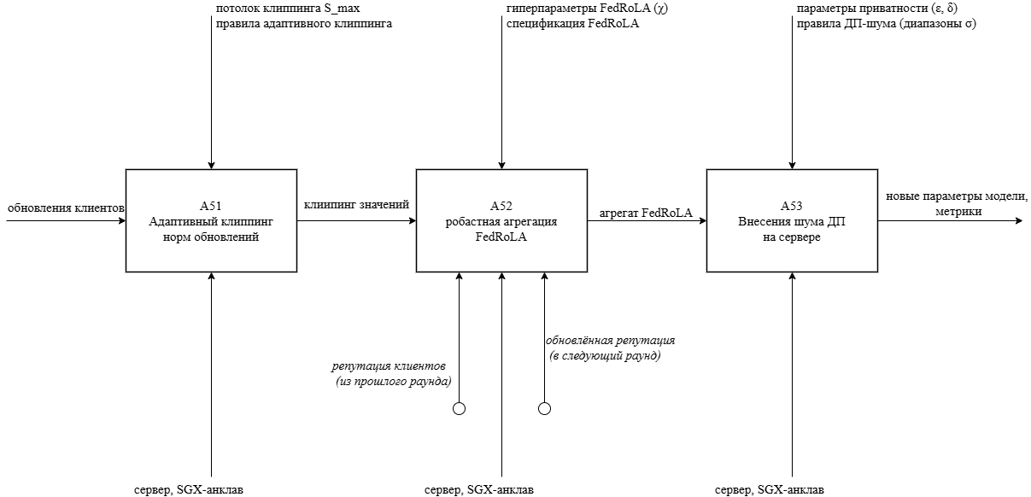
Рисунок 2.3 — Декомпозиция процесса А5 «Агрегация модели»

2.2 Разработка диаграммы DFD TO-BE
Потоковая модель TO-BE описывает, какие данные и между какими компонентами проектируемой системы передаются, и явно обозначает границу доверенной среды исполнения. Как и в главе 1, построены две диаграммы: контекстная и декомпозиция первого уровня.

2.2.1 Контекстная диаграмма DFD TO-BE
На контекстном уровне система представлена одним обобщённым процессом «Защищённое федеративное обучение (TO-BE)» и тремя внешними сущностями: клиенты, аналитик, служба удалённой аттестации. Последняя отсутствовала в AS-IS: она выдаёт квитанцию о запуске серверной части в доверенной конфигурации и участвует в установлении защищённого канала между клиентом и анклавом на каждом раунде.
Основные потоки контекстного уровня:
- Конфигурация от аналитика к системе (гиперпараметры обучения, параметры защиты $\left(ε,δ,R,S_{max}\right)$, политика аттестации);
- Аттестационная квота от системы к службе аттестации и обратная квитанция аттестации; — w_{t} + sig от системы к клиенту, подписанный ключом анклава;
- Δ_{k} от клиента к системе по аутентифицированному каналу с ключом сессии; — w_{T} + квота и метрики от системы к аналитику; вместе с моделью выдаётся квитанция аттестации, позволяющая верифицировать, что обучение велось внутри заявленной конфигурации.

Контекстная DFD TO-BE приведена на рисунке 2.3. Серым обозначены элементы, сохранившиеся из AS-IS, зелёным — новые: служба удалённой аттестации, квитанция, подпись параметров модели ключом анклава.
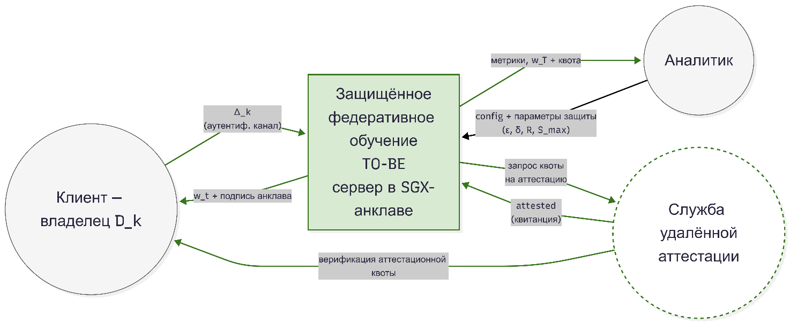
Рисунок 2.3 — Контекстная диаграмма DFD TO-BE.

2.2.2 Декомпозиция DFD первого уровня
На уровне декомпозиции (рисунок 2.2) выделяются пять процессов, пять хранилищ и несколько классов потоков. Ключевое изменение относительно AS-IS — явная граница анклава, внутри которой размещены процессы 2.2, 2.3 и хранилища D2 и D5.

Процессы:
2.1 Локальное обучение на клиенте $k$ (снаружи анклава, многоэкземплярный процесс);
2.2 Робастная агрегация с мягкой фильтрацией (внутри анклава; входит в блок A5);
2.3 Клиппинг и внесение шума центральной ДП (внутри анклава; входит в блок A5);
2.4 Журналирование и выдача метрик (внутри анклава, запись наружу только безопасных агрегатов);
2.5 Удалённая аттестация и установление сессии (внутри анклава + сторона клиента).

Хранилища данных:
D1: локальные выборки $D_{k}$ (у клиента, изолированы; никогда не покидают клиента);
D2: глобальная модель $w_{t}$ (внутри анклава);
D3: журнал обучения (метрики, история выборок $S_{t}$, индикаторы срабатывания фильтра — наружу анклава пишется только обезличенная часть);
D4: конфигурация запуска и параметры защиты (задаётся аналитиком);
D5: репутация клиентов и состояние калибровки ДП (счётчики $α_{k}/β_{k}$, история $σ$; внутри анклава).

Потоки данных:
$Δ_{k}$ от процесса 2.1 через аутентифицированный канал к процессу 2.2 (вход в анклав);
$Δ_{k}^{\left\{clip\right\}}$ от процесса 2.2 к процессу 2.3 (после робастного взвешивания и клиппинга; поток внутри анклава);
$w_{\left\{t+1\right\}}$ из процесса 2.3 в хранилище D2;
обновление α/β из процесса 2.2 в хранилище D5;
Метрики (обезличенные агрегаты) из процесса 2.4 наружу в D3 и аналитику;
Квота аттестации / подтверждение аттестации между процессом 2.5 и службой аттестации;
$w_{t}+ sig$ из процесса 2.5 клиентам на следующий раунд.
Хранилище D1 остаётся исключительно на стороне клиента. Хранилища D2 и D5 не имеют потоков наружу анклава в исходном виде: содержимое выносится только после итогового обучения в составе $w_{T}$, а калибровочное состояние (D5) не экспортируется вовсе.

Декомпозиция DFD TO-BE первого уровня приведена на рисунке 2.4. Жёлтой пунктирной рамкой обозначена граница SGX-анклава; зелёным (заливка) — новые процессы (2.2 FedRoLA, 2.3 клиппинг + шум ДП, 2.4 обезличенное журналирование, 2.5 аттестация) и новые хранилища (D4 параметры защиты, D5 репутация + состояние $σ$).
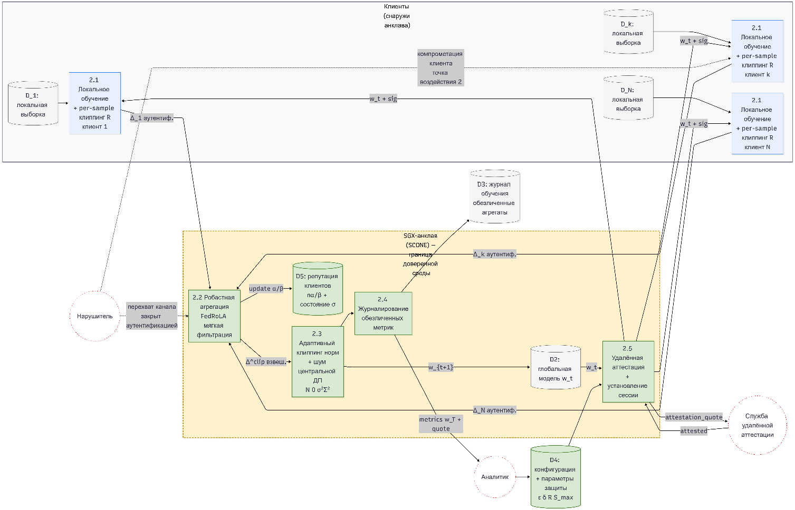
Рисунок 2.4 — Декомпозиция DFD TO-BE

2.2.3 Покрытие точек атаки TO-BE-блоками
Для проверки полноты TO-BE-модели сопоставим точки атаки, выделенные в подразделе 1.2.2, с блоками проектируемой системы (таблица 2.2).
Таблица 2.2 — Отображение поверхностей атаки AS-IS на защитные блоки TO-BE
Точка AS-IS | Описание | Блок TO-BE, закрывающий точку | Остаточный риск
Утечка 1: перехват Δ_k на канале | Доступ к функции локальной выборки | Аутентифицированный канал (2.5) с ключом сессии, выданным анклавом | Компрометация клиентского ключа; не покрывается архитектурой
Утечка 2: индивидуальные Δ_k на сервере | Наблюдение сервером до усреднения | Размещение процессов 2.2–2.3 внутри анклава; индивидуальные Δ_k не экспортируются | Побочные каналы SGX; относятся к гипотезам о TEE
Воздействие 1: подмена Δ_k на канале/сервере | Инъекция произвольного обновления | Аутентификация канала (2.5) + клиппинг нормы (внутри 2.3) ограничивают масштаб | Вредоносный клиент с корректным ключом; закрывается 2.2
Воздействие 2: компрометация клиента | Клиент возвращает вредоносное Δ_k | Робастная агрегация FedRoLA (2.2) для нецелевых атак; ДП (2.3) подавляет остаточный сдвиг | Целевые атаки со скрытой закладкой на основе замены модели — граница применимости класса защит (рассмотрение вопроса в главе 5)

Остаточные риски, не покрывающиеся TO-BE-моделью в рамках настоящей работы, учитываются в формулировке целей безопасности как открытый вопрос (раздел 3.3) и обсуждаются в главе 5.

2.3 Выявление активов и критических элементов проектируемой системы
Для построения частной модели угроз в главе 3 необходим перечень защищаемых активов с указанием, какое свойство информационной безопасности — конфиденциальность, целостность, доступность — для каждого из них критично. Перечень активов и их свойств приведён в таблице 2.3.
Таблица 2.3 — Активы системы федеративного обучения и критичные свойства ИБ
Актив | Конф. | Целостн. | Доступн. | Где хранится | Пояснение
Локальные выборки $D_{k}$ | Высокая | Средняя | Средняя | У клиента (D1) | Содержат данные ограниченного доступа; не покидают клиента
Индивидуальные обновления $Δ_{k}$ | Высокая | Высокая | Низкая | В канале и анклаве | Функция локальной выборки; при утечке возможна реконструкция входов
Глобальная модель $w_{t}$ / $w_{T}$ | Низкая | Высокая | Высокая | D2, итог — у аналитика | Параметры модели не секретны; критична целостность
Репутация клиентов и состояние ДП (D5) | Высокая | Высокая | Средняя | Внутри анклава | Утечка позволяет вредоносному клиенту точно подстраиваться под пороги
Ключи аттестации анклава | Высокая | Высокая | Средняя | В анклаве / у платформы SCONE | Компрометация ведёт к подмене анклава и всему сопутствующему
Параметры защиты $\left(ε,δ,R,S_{max}\right)$ | Низкая | Высокая | Средняя | D4 | Подмена даёт ложное ощущение выполнения бюджета приватности
Журнал обучения (D3, наружу анклава) | Средняя | Высокая | Средняя | Наружу анклава | В журнал выходят только обезличенные агрегаты
Метрики ТОЗ и ТЗА | Низкая | Высокая | Средняя | D3 | Нужны для оценки качества и безопасности; подмена искажает картину

Репутация клиентов (D5) в большинстве работ по робастной агрегации рассматривается как внутренняя переменная, но в настоящей системе её утечка имеет прямое следствие: зная $α_{k}/β_{k}$, вредоносный клиент может подстраивать величину отклонения так, чтобы гарантированно оставаться ниже адаптивного порога косинусной близости. Параметры защиты (D4) критичны по целостности: если подменить заявленный $ε$, то аналитик будет уверен в выполнении нормативного требования приватности, хотя фактически шума добавлено меньше. Обе эти позиции попадают в перечень критических элементов.
Критическими элементами проектируемой системы считаются те компоненты, компрометация которых нарушает не один актив, а работу защиты в целом. Их четыре.
- Анклав SGX с серверной частью конвейера. В нём размещены процессы 2.2–2.4 и хранилища D2, D5. Компрометация анклава — физическая или через побочный канал — аннулирует одновременно центральную ДП, робастную агрегацию и аутентификацию каналов. Из-за этого вся остальная защита выстроена вокруг целостности именно этого элемента.
- Конвейер центральной ДП (A5.1 + A5.3). Адаптивный клиппинг и внесение шума образуют один неделимый механизм: отказ любого из этапов ломает гарантию $\left(ε,δ\right)$. Отдельно опасна подмена $S_{max}$ или $R$ — она меняет чувствительность механизма без изменения текста остальной системы.
- Агрегатор FedRoLA (2.2). При нецелевых атаках это основной фильтр. Отказ либо компрометация в сторону пропуска всех обновлений превращает систему в FedAvg со всеми последствиями, описанными в главе 1.
- Служба удалённой аттестации (2.5). Без неё невозможно установить, что серверная часть действительно исполняется в заявленной конфигурации; без привязки к ней канал становится обычным TLS, и доверие к центральной ДП возвращается к модели «доверенный сервер», которое по постановке задачи недопустимо.
Этот перечень критических элементов совпадает с сформулированными во введении целями безопасности ЦБ1 (устойчивость точности при нецелевом отравлении) — через агрегатор; ЦБ2 (гарантия ДП) — через конвейер ДП; ЦБ3 (конфиденциальность индивидуальных обновлений и целостность конвейера) — через анклав и службу аттестации; ЦБ4 (устойчивость к усилению масштаба) — через клиппинг внутри конвейера ДП. Отображение активов и критических элементов на цели безопасности формализуется в главе 3 при построении частной модели угроз.

2.4 Выводы по второй главе
Построенные в настоящей главе модели TO-BE фиксируют целевое состояние защищённого конвейера федеративного обучения. По отношению к модели AS-IS внесены три инфраструктурных изменения: блок агрегации декомпозирован на три последовательных этапа (адаптивный клиппинг норм — мягкая робастная фильтрация FedRoLA — внесение шума центральной ДП), серверная часть конвейера размещена внутри SGX-анклава под управлением платформы SCONE, добавлена служба удалённой аттестации, обеспечивающая верификацию конфигурации сервера при установлении сессии.
Декомпозиция DFD TO-BE явно показывает границу анклава и перечень потоков, пересекающих её в каждую сторону: снаружи внутрь — обновления клиентов и параметры запуска; изнутри наружу — подписанные параметры модели, квитанции аттестации и обезличенные метрики раунда. Индивидуальные обновления $Δ_{k}$ не пересекают границу анклава в чистом виде, что закрывает класс атак на конфиденциальность с позиции сервера. Отображение поверхностей атаки AS-IS на блоки TO-BE (таблица 2.2) выполнено для всех четырёх точек, выделенных в подразделе 1.2.2, включая явное обозначение остаточного риска целевых атак со скрытой закладкой.
Перечень активов (таблица 2.3) и критические элементы конвейера задают вход для формирования частной модели угроз, которая строится в главе 3 по методике ФСТЭК с дополнением ML-специфичной таксономией. Отдельно отмечены два нетривиальных актива — репутация клиентов и параметры защиты — и сформулировано, почему их целостность и конфиденциальность критичны для работы системы в целом.

